Hannoband®-3E UA Dichtungsband

HANNO

Eigenschaften

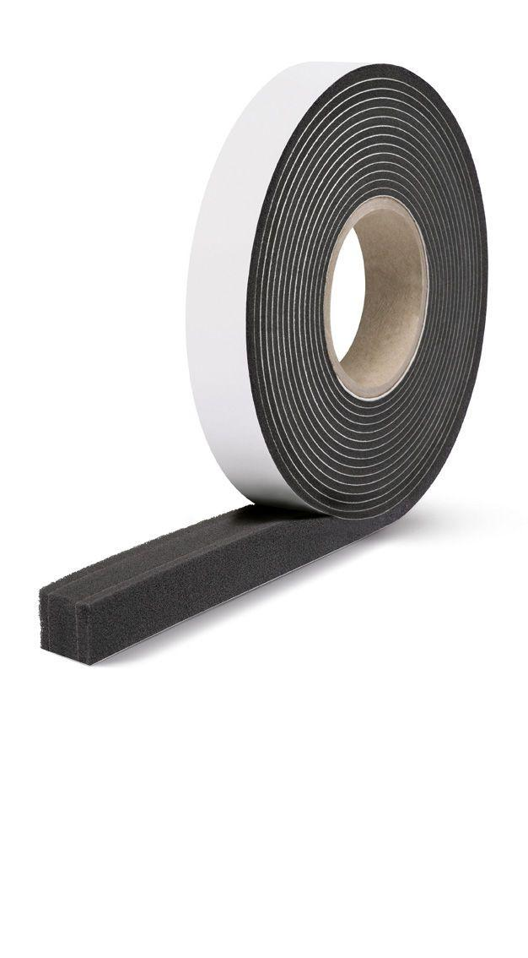

Farbton

anthrazit, schwarz

Brandverhalten

E

Diffusionsverhalten

feuchteadaptiv

Schlagregendichtheitsklasse

E (größer 600 Pa)

Breite Fuge (mm)

4,00 - 30,00

Temperaturbeständigkeit (°C)

-30,00 - 80,00

Wärmeleitfähigkeit (W/(m\*K))

0,04

Wasserdampfdiffusionswiderstandszahl

7,00 - 44,00

Beanspruchungsgruppe DIN 18542

BGR

Bestellnummer

30/10–20, 40/6–15, 40/15–30, 30/4–9, 35/4–9, 35/10–20, 40/4–9, 40/10–20, 30/15–30, 35/15–30, 30/6–15, 35/6–15

Eigenschaften

mit Funktionsmembran, schalldämmend, wärmedämmend

Emissionen

EMICODE® EC1Plus

Fensterbautiefe in mm

30, 35, 40

Fugendurchlasskoeffizient DIN EN 12114

an ≤ 0.1 (m³ / h m dPa)⅔

Kartons pro Palette

48, 60

Lieferform

vorkomprimiert

Montage

witterungsunabhängig

Norm Brandverhalten

EN 13501-1

Rollen pro Karton

7, 8, 10

Tauwasserbeständigkeit DIN 18542

gegeben

Verträglichkeit herkömmlicher Baustoffe DIN 18542

gegeben